1. Поставил centos с lvm на которой буду выполнять дз. Таблица разделов имеет следующий вид.

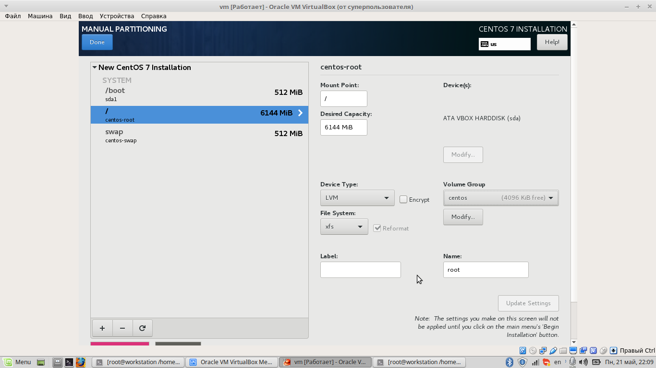
Попадаю в систему без пароля.
1 способ.
При загрузке в grub добавляю параметр rd.break в строку linux16.
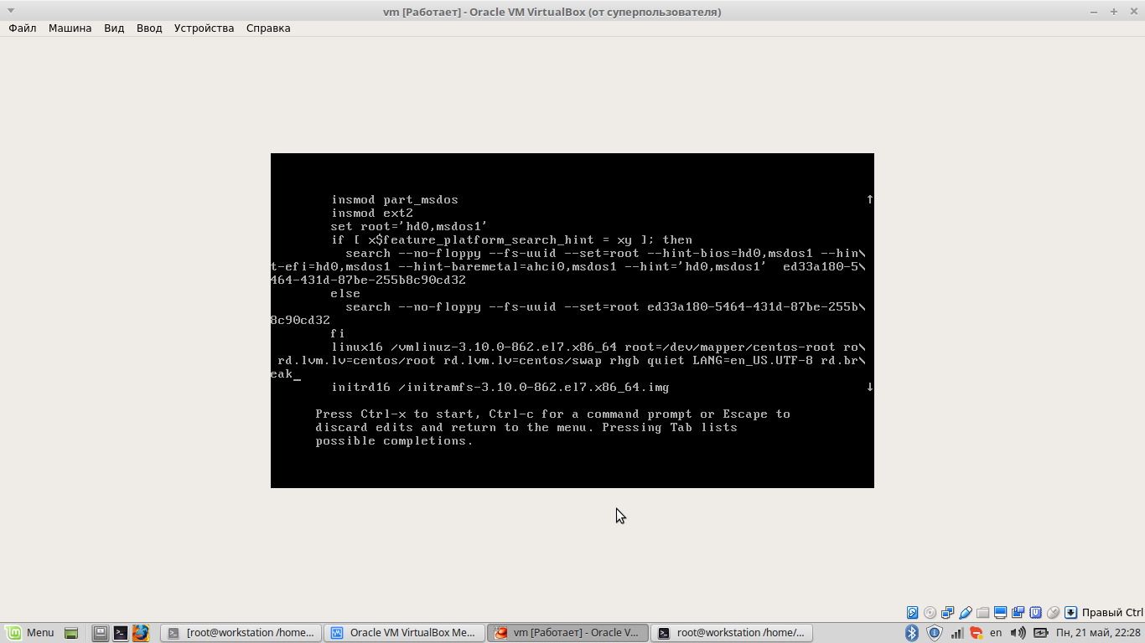
Загружаюсь. Перемонтирую /sysroot на чтение и запись и меняю пароль. С первого раза не получилось, так как забыл выключить selinux после установки.
В итоге порядок действий следующий.
1. Добавить rd.break в root
2. mount -o remount, rw /sysroot
3. chroot /sysroot
4. passwd
5. Добавить в корень файл ./.autorelabel
6. reboot
7. Выключить selinux!

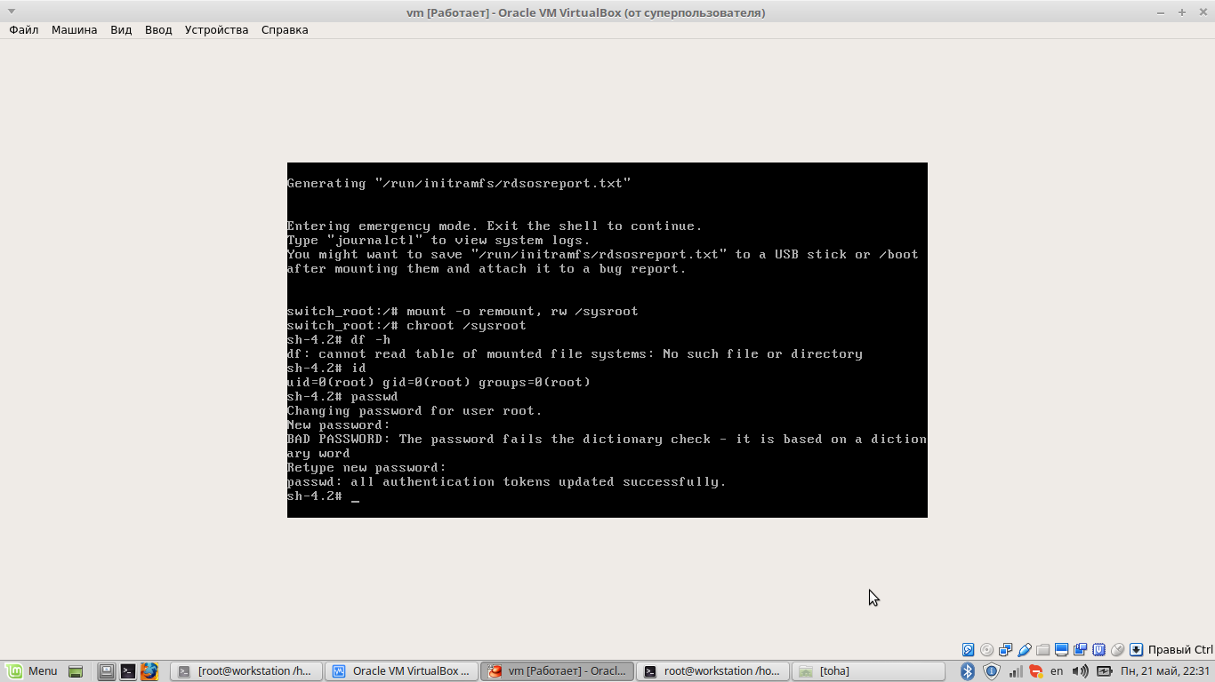

2 Способ.
Добавить в grub параметр rw init=/sysroot/bin/sh
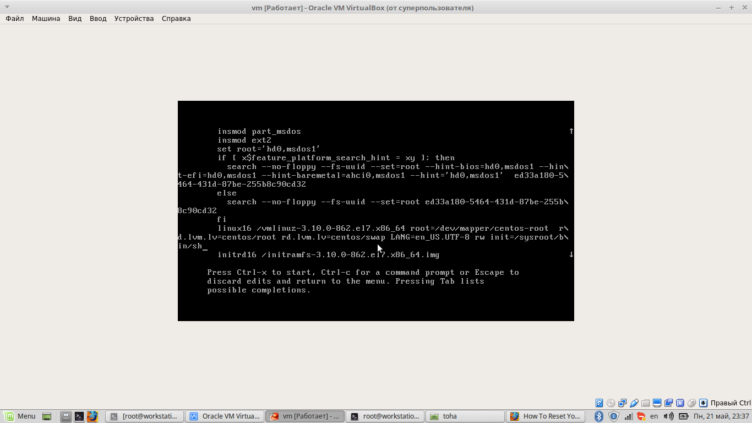
1. Убрать rhgb и quiet, ro. Добавить rw init=/sysroot/bin/sh. Загрузится
2. делаю все то же самое, что и при первом способе, кроме создания .autorelabel т. к. selinux уже выключен.

3 Способ.
Загрузка с livecd.
1.выбор troubleshouting и загрузка в rescеue режиме.
2. chroot на /mnt/sysimage Дальше все как обычно.
Переименование группы томов.
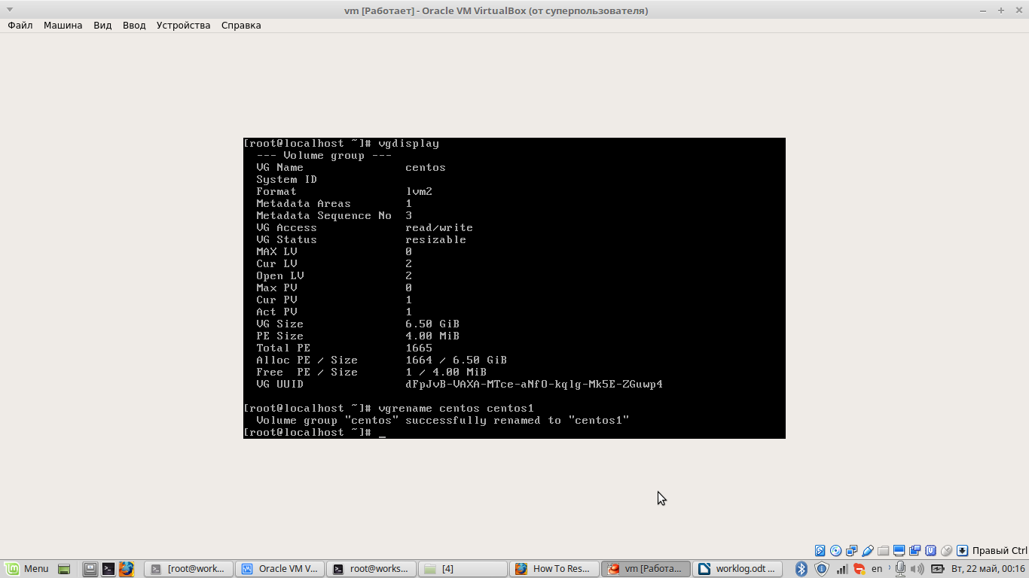
Редактирую /etc/fstab

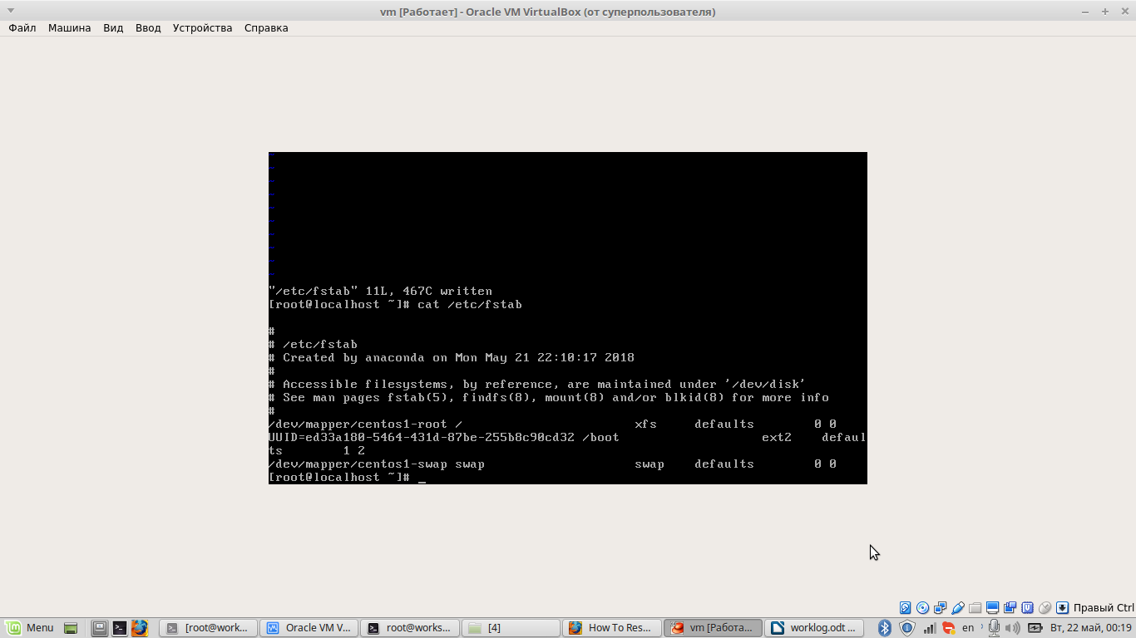
Так же меняю имя тома в /etc/default/grub и /boot/grub2/grub.cfg
пересоздаю initramfs командой dracut —force перезагружаюсь
Добавление модуля в initrd
Создал скрипты аналогичные тем что были на слайдах(мой просто hi выводит). Пересоздал initrd dracut —force. Результат на скриншоте

